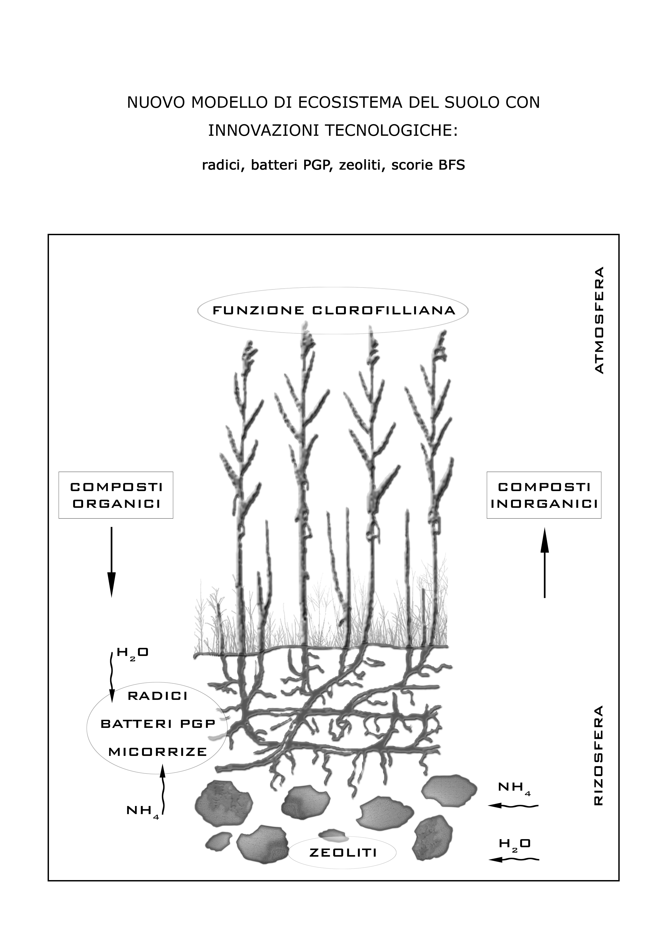

Diciture schema:
Titolo:
NEUES MODELL EINES ÖKOSYSTEMS DES BODENS MIT TECHNOLOGISCHEN INNOVATIONEN:
Wurzeln, PGP Bakterien, Zeolithen, BFS Schlacke

Funzione clorofillana = Chlorophyllfunktion
Composti organici = Organische Zusammensetzung
Composti inorganici = anorganische Zusammensetzung
Radici = Wurzeln
Batteri PGP = PGP Bakterien
Micorrize = Mikorrhiza
Zeoliti = Zeolithen
Atmosfera = Atmosphäre
Rizosfera = Rhizosphäre

